桃園市立大有國民中學109學年度第一學期第二次評量試卷
年 級 | 七年級 | 考 試  科 目 | 公民科 |  |  | 命 題  範 圍 | L3-L4 | 作 答  時 間 | 45分
班 級 |  | 姓 名 |  | 座 號 |  | 分 數

單選題:每題2.5分，共100分。
- 有人以「一碗湯的距離」說明三代同鄰的居住型態〜燉個雞湯，端到孩子家時剛好能喝，近了太燙，遠了太涼。請問:這樣的居住型態，對現代家庭的何種功能有幫助?(A)生育功能(B)教育功能(C)保護與照顧功能(D)經濟功能
- 依聯合國訂定的標準，當一地區65歲以上人口(老年人口)，佔總人數的比例達多少以上，稱為高齡社會？(A)5%(B)7%(C)14%(D)20%
- 個人從出生開始，學習各種知識、技能和社會規範等，使其能適應社會生活的過程稱為下列何者？(A)社會變遷(B)性別角色(C)社會化(D)生理性別
- 不同於生理性別，指社會對於不同性別的行為所抱持的標準與期望，成為下列何者？(A)社會變遷(B)性別角色(C)社會化(D)性別刻板印象
- 家庭的成員可以經由那些關係組合而成?(A)婚姻關係(B)血緣關係(C)收養關係(D)以上皆是
- 有一首民謠:「嬰仔嬰嬰睏，一暝大一寸，……，子是我心肝，驚你受風寒」上述歌詞描述了家庭的何項功能?
(A)生育功能(B)教育功能(C)保護與照顧功能(D)經濟功能
- 由於性別刻版印象使得男女有同工不同酬的現象，所以我國制定哪項法律來推動職場的性別平等？(A)民法(B)性別工作平等法(C)性別教育平等法(D)性騷擾防治法
- 對於個人在形成性別角色的過程中，若對某一性別的行為或特徵，開始產生過於固定、刻板的看法，並依此作為評價個人行為的標準時，稱為下列何者？(A)性別歧視(B)性別角色(C)社會化(D)性別刻板印象
- 社會階層、教育程度、夫妻地位差距、傳統父權思想及社會經濟地位都是婚姻暴力傾向的決定指標。我國政府為了防治家庭暴力行為，制定了何項法律？(A)民法(B)憲法(C)家庭暴力防治法(D)性別工作平等法
- 如遭受家庭成員肢體或精神的暴力，被害人可以向相關單位聲請保護令。上述核發保護令的單位應為下列何者？(A)警察局(B)戶政事務所(C)社會局(D)地方法院
- 關於親子間的權利與義務，下列何者敘述錯誤？(A)父母對未成年子女，有保護與教養的權利義務(B)子女應孝敬父母，但為了減輕負擔，可以向行政院法務部請求減輕扶養義務(C)父母教養子女應考量子女最佳利益(D)未成年子女的親權，應以子女最佳利益來決定
- 基於家庭倫理及優生學的考量，我國《民法》規定具有近親關係的血親及姻親間不得結婚。根據上述內容判斷，下列何種組合若登記結婚，其婚姻最可能是有效的？(Ａ)雅美與弟弟的養子(Ｂ)小帆與叔叔的兒子(Ｃ)晨威與大嫂的姊姊(Ｄ)小英與姑姑的兒子
- 「爸爸和媽媽在我小的時候就離婚了，我跟媽媽一起住。去年，媽媽再婚，我們家多了一個新爸爸，新爸爸也有一個小孩，現在我們家共有五個人。」請問上述屬於哪種家庭組成方式？(A)單親家庭(B)重組家庭(C)兩地家庭(D)頂客家庭
- 「我爸媽前幾年過世了，阿公阿媽照顧我跟弟弟。」請問上述屬於哪一種家庭模式？(A)單親家庭(B)重組家庭(C)兩地家庭(D)隔代教養家庭
- 瑪莉與丈夫離婚後，獨自帶著女兒伊莉莎白生活，後來與威廉再婚，生下兒子約翰。雖然威廉未收養伊莉莎白，但一家四口幸福快樂的生活。根據上述，下列何者正確？(A)一家四口屬於折衷家庭(B)伊莉莎白和威廉為法定血親(C)伊莉莎白和威廉為姻親關係(D)伊莉莎白與約翰為旁系血親
- 新竹市高出生率號稱「全國最會生」，市長日前探視一對產下第六胎的年輕夫妻，對這對年輕爸媽須承擔一家八口的辛勞表達敬意，屋裡孩子們歡樂的笑聲，也讓人感受到家庭滿滿的幸福。上述家庭的型態應為下列何者？(A)大家庭(B)折衷家庭(C)核心家庭(D)四代同堂
- 《兒童及少年福利權益保障法》規定:「父母及監護人不得讓兒童及少年，超過合理時間持續使用電子類產品，致有害身心健康。」上述規定主要是希望強化家庭哪一項功能？(A)教育功能(B)消費功能(C)生育功能(D)經濟功能
- 台中市政府積極開辦長青學苑，落實多元化福利措施，市長表示，多一班長青學苑，少一間安養機構，可以讓長輩活得更健康!請問上述市府的推展，主要是為了因應下列何項問題？(A)離婚率提升(B)少子化(C)跨國婚姻的適應(D)老人的照顧與安養
- 紫風車行動劇團巡演「小紅帽放寒假」，期許藉由兒童劇宣導家暴防治的重要性，也讓孩子對於反家暴與自我保護更有印象。對於可以提供家暴相關協助及機關配對，下列何者正確？(A)宣告禁止施暴父母的親權—社會局(B)核發保護令給被害人—警察局(C)提供緊急安置輔導—家庭暴力暨性侵害防治中心(D)24小時家暴通報服務-1966
- 2019年日本最大盛事就是令和時代的開始，德仁天皇的登基大典。卸任的明仁天皇育有德仁與文仁2位皇子，1名皇女清子，皇子妃分別為雅子與紀子。依我國《民法》規定，雅子與紀子的親屬關係，與下列何者相同？(A)明仁與文仁(B)明仁與雅子(C)德仁與雅子(D)德仁與清子
- 關於落實夫妻平權，下列哪一項作法錯誤？(A)認為夫妻皆可請育嬰假照顧小孩能夠落實家庭保護與照顧功能(B)夫妻之間在家務分工上是互為代理人(C)夫妻在生活費的使用要依丈夫的意思來決定(D)家務勞動者能夠有部分處理家庭收入的能力
- 在電影「佐賀的超級阿嬤」中，主角昭廣原本與父母生活在一起，但父親因二次大戰的廣島原子彈爆炸逝世，昭廣與母親獨自生活一陣子後，母親為了討生活，將他送上火車，託給佐賀的外婆照顧。請問：昭廣的家庭生活模式的變化為何？(A)核心家庭→單親家庭→折衷家庭 (B)單親家庭→折衷家庭→繼親家庭 (C)核心家庭→隔代教養家庭→擴展家庭(D)核心家庭→單親家庭→隔代教養家庭
- 附圖為旺旺國過去、現在以及推估未來的老年人口與就業人口比率之變化情形。根據圖示內容判斷，下列哪一項敘述最符合該國的社會變遷趨勢？
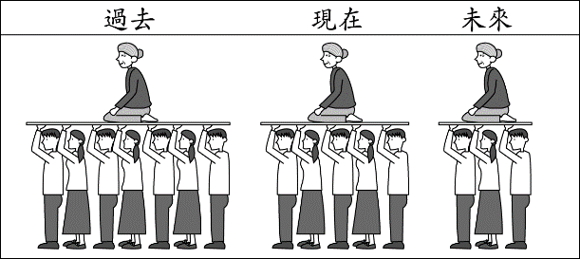
(A)三代同堂將被三代同鄰取代(B)人口老化致使失業人口增加(C)老年人口不變就業人口增加(D)老年人的扶養負擔漸增加
- 廣告若傳達不適當的訊息，可能產生強化性別刻板印象的效果。下列何者最可能產生上述效果? (A)健康活靈芝，孝順父母的最佳選擇 (B)體貼老婆的第一選擇，媽媽樂洗衣機 (C)興安保全，守護全家人的平安與幸福 (D)男女需求大不同，營養補充各取所需
- (甲)阿成與伯父(乙)小偉與外公(丙)丁丁與姨丈(丁)小杰與堂姊(戊)花倫與舅媽。請問:上述有幾項在家庭中屬於旁系血親?(A)一項(B)二項(C)三項(D)四項
- 家庭若有需要長期照顧的老人家或身心障礙者，對家庭照顧者而言是一項沉重的負擔。下列哪項政府措施最有助於紓解此負擔？(A)協助申請保護令(B)設置113 保護專線(C)營造母嬰親善環境(D)提供家庭照顧者喘息服務
- 下列哪個家庭成員的組成，符合折衷家庭的型態?(A)自己、祖父、爸爸、媽媽(B)自己、祖父、祖母(C)自己、祖父、祖母、爸爸、媽媽、叔叔(D)自己、妹妹、爸爸、媽媽
- 家庭的親屬關係是依(甲)憲法的規定可分為(乙)配偶、血親、擬制血親三類，自己與姊姊具有血緣關係是屬於(丙)旁系血親，而自己的大姑丈與二姑丈互為(丁)「連襟」亦屬於旁系血親，上述何者正確? (A)甲(B)乙(C)丙(D)丁
- 灰姑娘與白雪公主都有一位後母，若後母未收養他們，則她們和後母之間是屬於哪種親屬關係？(A)直系血親(B)旁系血親(C)擬制血親(D)姻親
- 有關家庭親屬關係的組合，下列敘述何者正確？ (A)養父母與養子女:姻親(B)自己與阿姨:法定血親(C)自己與外婆:直系血親(D)自己與岳母:血親配偶的血親
- 家家慢跑時遇到了三位親戚，相遇地點如附圖所示。若家家與這三位親戚相遇的先後順序為直系血親、旁系血親、姻親，則他的慢跑路線最可能為下列何者？
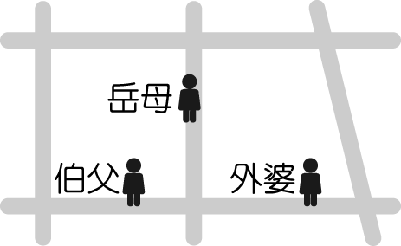
(Ａ) 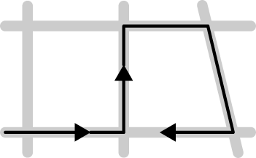 (Ｂ) 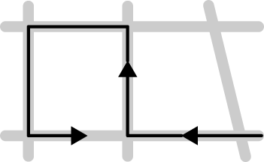 (Ｃ) 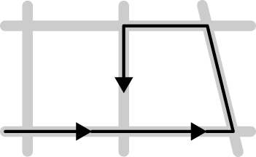 (Ｄ) 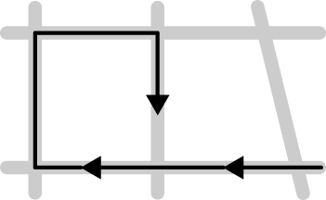
- 附圖為天天的家庭示意圖，天天與朋友聊天中提到，自己與家中成員的關係皆為血親關係。若以代表男性，代表女性，線段—代表婚姻關係，箭頭→代表親子關係，則天天最可能是圖中哪一個位置？
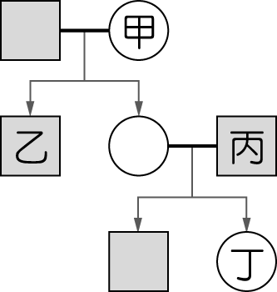
(Ａ)甲(Ｂ)乙(Ｃ)丙(Ｄ)丁
- 阿明與阿英是國中同學，20 年後兩人還成為姻親。請問上述阿明與阿英兩人關係的轉變，最有可能是發生了下列何事？(Ａ)阿明與阿英兩人結為夫妻(Ｂ)阿明與阿英的妹妹結婚(Ｃ)阿明的媽媽收養阿英(Ｄ)阿明的哥哥與阿英的姊姊結婚
- 幾名鄰居正在談論陳先生對其子女施以不當管教的問題。請問下列何人的看法最正確？
(Ａ) 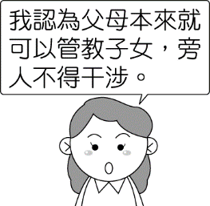 (Ｂ) 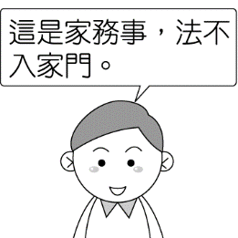 (Ｃ) 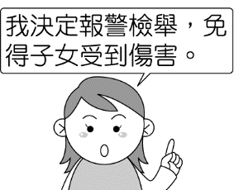 (Ｄ) 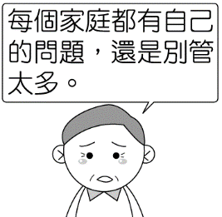
- 新聞報導：「兩歲半女童被虐待命危，經檢警單位調查發現，每次父親酒後都會動手打女兒，時間已長達一年多。」根據上述報導，下列哪個機關可依法宣告限制或禁止這個父親行使親權？(Ａ)警察局(Ｂ)法院(Ｃ)社會局(Ｄ)醫院

《請翻頁繼續作答》

※請依據親屬關係圖表，回答36-40題:
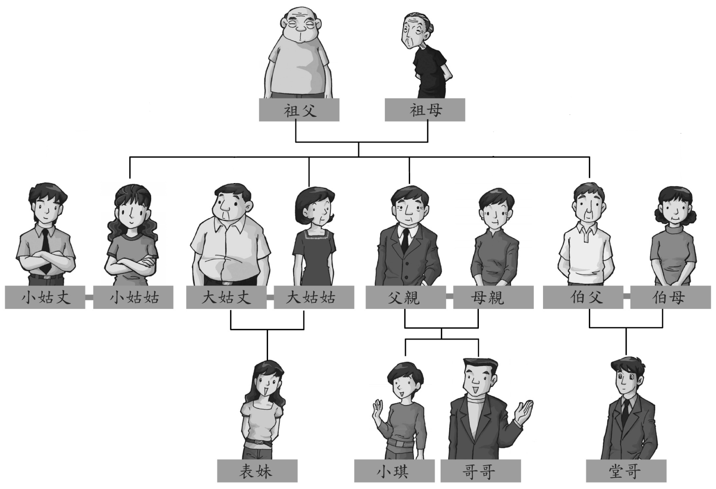

- 請問圖中哪位是小琪的直系血親？(A)哥哥 (B)祖父(C)大姑姑(D)伯父
- 請問圖中哪位不是是小琪表妹的旁系血親？ (A)大姑姑(B)哥哥(C)表妹(D)母親
- 請問圖中哪位不是小琪的姻親？(A)大姑姑(B)大姑丈(C)小姑丈(D)伯母
- 請問圖中哪兩者之間的姻親關係在法律上稱為妯娌？(A)小琪與表妹(B)小琪的母親與伯母(C)大姑丈與小姑丈(D)小琪的哥哥與堂哥
- 承上題，妯娌屬於何種姻親關係？(A)血親的配偶(B)配偶的血親(C)配偶血親的配偶(D)血親配偶的血親

《試題結束》

